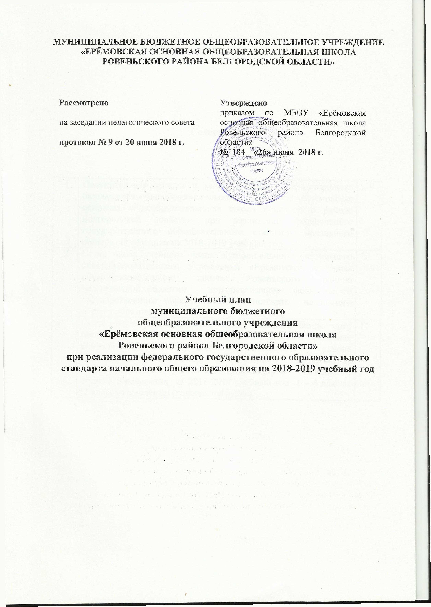

**Содержание**

|  |  |  |
| --- | --- | --- |
| 1 | Пояснительная записка к учебному плану муниципального бюджетного общеобразовательного учреждения «Ерёмовская основная общеобразовательная школа Ровеньского района Белгородской области» при реализации федерального государственного образовательного стандарта начального общего образования на 2018-2019 учебный год. | 3-9 |
| 2 | Сетка часов учебного плана муниципального бюджетного общеобразовательного учреждения «Ерёмовская основная общеобразовательная школа Ровеньского района Белгородской области» при реализации федерального государственного образовательного стандарта начального общего образования на 2018-2019 учебный год. | 10 |
| 3 | Сетка часов учебного плана муниципального бюджетного общеобразовательного учреждения «Ерёмовская основная общеобразовательная школа Ровеньского района Белгородской области», реализующего федеральные государственные образовательные стандарты начального общего образования на 2018-2019 учебный год 1 – 4 классы (2 класса-комплекта) (годовая нагрузка). | 11 |

**1. Пояснительная записка к учебному плану**

**МБОУ «Ерёмовская основная общеобразовательная школа»**

**при реализации федерального государственного образовательного стандарта начального общего образования**

**на 2018-2019 учебный год**

***Учебный план общеобразовательного учреждения, реализующего основную образовательную программу начального общего образования в соответствии с требованиями ФГОС***, является организационным механизмом реализации ООП и достижения планируемых образовательных результатов, определяет состав и структуру обязательных предметных областей по классам (годам обучения), максимальный объём аудиторной нагрузки обучающихся.

При разработке учебного плана муниципального бюджетного общеобразовательного учреждения «Ерёмовская основная общеобразовательная школа Ровеньского района Белгородской области», реализующего основную образовательную программу начального общего образования в соответствии с требованиями ФГОС, использовались следующие нормативно-правовые документы:

**Нормативно-правовая база при реализации федерального государственного образовательного стандарта начального общего образования (ФГОС НОО)**

**Федерального уровня**

* + Конституция Российской Федерации.
  + Федеральный закон Российской Федерации от 29 декабря 2012 года Закон РФ "Об образовании в Российской Федерации".
  + Порядок организации и осуществления образовательной деятельности по основным общеобразовательным программам начального общего, основного общего
* среднего общего образования, утвержденный приказом Минобрнауки РФ от 30 августа 2013 года №1015, с изменениями от 17 июля 2015 года №734;
  + Федеральная целевая программа развития образования на 2016-2020 годы, утвержденная Постановлением Правительства Российской Федерации от 23 мая 2015 года №497;
  + Стратегия развития воспитания в Российской Федерации на период до 2025 года, утвержденная Распоряжением Правительства РФ от 29 мая 2015 года №996-р;
  + Санитарно-эпидемиологические правила и нормативы СанПиН 2.4.2.№2821-10, «Санитарно-эпидемиологические требования к условиям и организации обучения в общеобразовательных учреждениях» (зарегистрированы в Минюсте России 03 марта 2011 года).
  + Федеральный перечень учебников, рекомендуемых к использованию при реализации имеющих государственную аккредитацию образовательных программ начального общего, основного общего, среднего общего образования, утвержденный приказом Министерства образования и науки РФ от 31.03.2014г. № 253 с изменениями, внесенными приказами от 08.06.2015 г.№576; от 28. 12.2015 г. №1529; от 21.04.2016 г. №459;
  + Перечень организаций, осуществляющих издание учебных пособий, которые допускаются к использованию в образовательной деятельности в организациях, осуществляющих образовательную деятельность, реализующих образовательные программы общего образования и имеющих государственную аккредитацию, утвержден приказом Минобрнауки России от 14 декабря 2009 г. №729 с изменениями, утверждёнными приказом Минобрнауки России от 9 июня 2016 г. №699. (зарегистрирован Минюстом России 4 июля 2016 г. N 42729)
  + Федеральный государственный образовательный стандарт начального общего образования, утвержденный приказом Минобрнауки РФ от 6 октября 2009 года №373, в редакции приказов от 26.11.2010г. №1241, от 22.09.2011г. №2357, от 18.12.2012г. №1060, от 29.12.2014г. №1643, от 31.12.2015г. №1576

**Регионального уровня**

* Закон Белгородской области «Об образовании в Белгородской области», принятый Белгородской областной Думой от 31.10.2014 № 314);
* Стратегия развития дошкольного, общего и дополнительного образования Белгородской области на 2013-2020гг., утвержденная Постановлением Правительства Белгородской области от 28 октября 2013 года № 431-ПП

**Школьного уровня**

* Устав муниципального бюджетного общеобразовательного учреждения «Ерёмовская основная общеобразовательная школа Ровеньского района Белгородской области»;
  + - * Основная образовательная программа начального общего образования муниципального бюджетного общеобразовательного учреждения «Ерёмовская средняя общеобразовательная школа Ровеньского района Белгородской области»

**Методические рекомендации:**

* + - Примерная основная образовательная программа начального общего образования *(одобрена Федеральным научно-методическим объединением по общему* *образованию, протокол заседания от 8 апреля 2015г. №1/15);*
    - Письмо Минобрнауки России от 12.05.2011г. №03-296 «Об организации внеурочной деятельности при введении федерального государственного образовательного стандарта общего образования»;
    - Письмо Министерства образования и науки Российской Федерации от 14 декабря 2015 года № 09-3564 «О внеурочной деятельности и реализации дополнительных общеобразовательных программ»;
    - Письмо Минобрнауки России от 25.05.2015 г. №08-761 «Об изучении предметных областей: «Основы религиозных культур и светской этики» и «Основы духовно-нравственной культуры народов России».

***Образовательная область «Начальное образование»* (**4 класса, 2 класса-комплекта).

Содержание образования реализуется преимущественно за счѐт введения учебных курсов, обеспечивающих целостное восприятие мира, деятельностного подхода и индивидуализации обучения по каждому учебному предмету.

В соответствии с инструктивным письмом управления образования и науки Белгородской области от 20.09.2007 года №04-3480 «Рекомендации по формированию классов, их наполняемости и максимальном объѐме учебной нагрузки» обучающиеся 1,2 классов и обучающиеся 3,4 классов объединены в 2 класса-комплекта.

Обучение в первом классе осуществляется с соблюдением следующих дополнительных требований: - использование «ступенчатого» режима обучения в первом полугодии (в сентябре, октябре - по 3 урока в день по 35 минут каждый, в ноябре-декабре - по 4 урока в день по 35 минут каждый; январь - май - по 4 урока в день по 40 минут каждый), - рекомендуется организация в середине учебного дня динамической паузы продолжительностью не менее 40 минут; - обучение проводится без балльного оценивания знаний обучающихся и домашних заданий; - дополнительные недельные каникулы в середине третьей четверти при традиционном режиме обучения. Учебный план для обучающихся 1 - 4 классов состоит из обязательной части и части, формируемой участниками образовательных отношений.

В ходе освоения основной образовательной программы при реализации учебного плана на уровне начального общего образования формируются базовые основы и фундамент всего последующего обучения, в том числе:

* закладывается основа формирования учебной деятельности ребёнка - система учебных и познавательных мотивов, умение принимать, сохранять, реализовывать учебные цели, умение планировать, контролировать и оценивать учебные действия и их результат;
* формируются универсальные учебные действия;
* развивается познавательная мотивация и интересы обучающихся, их готовность и способность к сотрудничеству и совместной деятельности ученика с учителем и одноклассниками, формируются основы нравственного поведения, определяющего отношения личности с обществом и окружающи­ми людьми.

Содержание образования реализуется преимущественно за счёт введения учебных курсов, обеспечивающих целостное восприятие мира, деятельностного подхода и индивидуализации обучения по каждому учебному предмету.

Учебный план для обучающихся 1-4 классов определяет состав обязательных учебных предметов, реализующих основную образовательную программу начального общего образования, и учебное время, отводимое на их изучение по классам (годам) обучения.

Учебный план для обучающихся 1-4 классов представлен предметными областями: **«Русский язык и литературное чтение», «Родной язык и литературное чтение на родном языке», «Иностранный язык», «Математика и информатика», «Обществознание и естествознание (окружающий мир)», «Основы религиозной культуры и светской этики», «Искусство», «Технология», «Физическая культура»,** каждая из которых направлена на решение основных задач реализации содержания учебных предметов, входящих в их состав, обеспечены типовой программой «Школа России» под редакцией А.А.Плешакова.

Предметная область **«Русский язык и литературное чтение»** представлена предметами ***«Русский язык»*** (по 4 часа в неделю в 1-4 классах), в целях выполнения программы по предмету «Русский язык» за счет части учебного плана, формируемой участниками образовательных отношений, введено по 1 часу русского языка в 1-4 классах, ***«Литературное чтение»*** (по 4 часа в неделю в 1-3 классах и 3 часа в неделю в 4 классе).

Предметная область **«Родной язык и литературное чтение на родном языке»** обеспечивает изучение родного языка, развитие у учащихся понятия о родном языке. На основании приказа департамента образования Белгородской области от 16 октября 2017 г. № 2963 «О реализации Федерального государственного образовательного стандарта в части изучения родного языка, в целях реализации пункта статьи 14 ФЗ «Об образовании в Российской Федерации» от 273 от 29 декабря 2012 г. в части обеспечения прав граждан на изучение родного языка, в соответствии с письмом Федеральной службы по контролю и надзору в сфере образования и науки от 20.06.2018 г. № 05-192, рекомендаций Департамента образования Белгородской области изучение предмета «Родной язык (русский)» осуществляется в составе учебного предмета «Русский язык», в связи с чем в графу «Примечание» учебного предмета «Русский язык» внесены 17 тем, рекомендованных примерной программой по учебному предмету «Родной язык» .

Предметная область **«Иностранный язык»** представлена предметом «Иностранный язык (немецкий)» (по 2 часа в неделю во 2-4 классах).

Предметная область **«Математика и информатика»** представлена учебным предметом ***«Математика»,*** который изучается в 1-4 классах в объёме 4 часов в неделю.

Предметная область **«Обществознание и естествознание (окружающий мир)»** представлена предметом ***«Окружающий мир»*** (по 2 часа в неделю в 1-4 классах).

В рамках предметной области **«Основы религиозных культур и светской этики»** в 4 классе осуществляется изучение одного из шести модулей предмета ***«*Основы православной культуры*»*** в объёме 1 часа в неделю (всего 34 часа). Целью учебного предмета является формирование у обучающихся мотиваций к осознанному нравственному поведению, основанному на знании и уважении культурных и религиозных традиций народа России, а также к диалогу с представителями других культур и мировоззрений. Учебный предмет является светским.

Предметная область **«Искусство»** представлена учебными предметами ***«Изобразительное искусство» и «Музыка»*** (по 1 часу в неделю в 1-4 классах).

Предметная область **«Технология»** представлена предметом ***«Технология»*** (по 1 часу в неделю в 1-4 классах).

Предметная область **«Физическая культура»** представлена учебным предметом ***«Физическая культура»*** (по 3 часа в неделю в 1-4 классах).

В соответствии с инструктивным письмом управления образования и науки Белгородской области от 20.09.2007 года №04-3480 «Рекомендации по формированию классов, их наполняемости и максимальном объёме учебной нагрузки» обучающиеся 1, 2 и 3,4 классов объединены в два класса-комплекта.

Для обучающихся 1, 2 классов и 3,4 классов, объединённых в два класса-комплекта, установлен максимальный объём учебной нагрузки 27 часов, при проведении учебных занятий применяется скользящий график.

С целью создания условий для проведения в каждом классе части уроков вне совмещения по предмету «Русский язык» проводятся отдельные занятия по 2 часа в каждом классе-комплекте, по 1 часа по предмету «Математика» и «Литературное чтение» проводятся отдельные занятия по 1 часу в каждом классе-комплекте.

Таким образом, общая нагрузка на обучающихся в неделю выдерживается в соответствии с базисным учебным планом и требованиями санэпидемнадзора: от 21 часа в первом классе, до 23 часов во 2,3,4 классах. Для обучающихся 1,2 классов и 3,4 классов, объединенных в два класса-комплекта, установлен максимальный объем учебной нагрузки по 27 часов, при проведении учебных занятий применяется скользящий график.

Количество учебных занятий за 4 учебных года не может составлять менее 2904 часов и более 3345 часов.

**Промежуточная аттестация**

Освоение образовательной программы начального общего образования завершается годовой промежуточной аттестацией обучающихся 1-4-х классов.

Аттестационные испытания по определённым МБОУ «Ерёмовская основная общеобразовательная школа» учебным предметам выносятся за рамки четвертой четверти.

В 1 классе – математика

Во 2-м классе - итоговая контрольная работа по русскому языку.

Во 3-м классе - итоговая контрольная работа по математике.

Годовой промежуточной аттестацией с аттестационными испытаниями сопровождается освоение следующих учебных предметов в 4-м классе: математика и русский язык. Форма аттестационного испытания –контрольная работа.

Академической задолженностью признаются неудовлетворительные результаты промежуточной аттестации по одному или нескольким учебным предметам или не прохождение промежуточной аттестации при отсутствии уважительных причин.

Годовые отметки по учебным предметам, по которым не проводятся аттестационные испытания, выставляются на основании четвертных отметок. Годовые отметки по учебным предметам, по которым проводятся аттестационные испытания, выставляются на основании четвертных с учетом отметок, полученных по результатам аттестационных испытаний.

Исходя из этого, академической задолженностью считается как неудовлетворительный годовой результат по учебному предмету, по которому не проводится аттестационное испытание, так и неудовлетворительный результат, полученный на аттестационном испытании.

По учебным предметам, по которым проводятся аттестационные испытания, выставляется итоговая отметка.

При положительной годовой отметке, но неудовлетворительной отметке за аттестационное испытание, обучающемуся не может быть выставлена положительная итоговая отметка. Обучающиеся обязаны ликвидировать академическую задолженность.

Все обучающиеся 1 класса, независимо от уровня освоения учебной программы, переводятся во 2 класс, если нет соответствующих рекомендаций медико-психолого-педагогического консилиума.

Обучающимся 1-х классов, не освоившим учебную программу и показавшим низкий уровень готовности к последующему обучению, может быть рекомендовано прохождение медико-психолого-педагогической комиссии.

**Сетка часов МБОУ «Ерёмовская основная общеобразовательная школа»**

**на 2018-2019 учебный год,**

**уровень начального общего обучения: 1-4 классы**

|  |  |  |  |  |  |  |  |  |  |  |
| --- | --- | --- | --- | --- | --- | --- | --- | --- | --- | --- |
| **Предметные области** | **Учебные предметы** | | **Количество часов в неделю** | | | | | | | |
| **1 класс** | **2 класс** | **Всего** по классу комплекту | **Итого** | **3 класс** | **4 класс** | **Всего** по классу комплекту | **Итого** |
| *Обязательная часть* | | | | | | | | | | |
| Русский язык  и литературное  чтение | Русский язык | | 2 | 2 | 4 | **6** | 2 | 2 | 4 | **6** |
| 2 | | 2 | 2 | | 2 |
| Литературное чтение | | 1 | 1 | 2 | **5** | 1 | - | 1 | **4** |
| 3 | | 3 | 3 | | 3 |
| Родной язык и литературное чтение на родном языке | Родной язык | | 0 | | 0 | **0** | 0 | | 0 | **0** |
| Литературное чтение на родном языке | | 0 | | 0 | **0** | 0 | | 0 | **0** |
| Иностранный язык | Иностранный язык (немецкий) | | - | 2 | 2 | **2** | 2 | | 2 | **2** |
| Математика  и информатика | Математика | | 1 | 1 | 2 | **5** | 1 | 1 | 2 | **5** |
| 3 | | 3 | 3 | | 3 |
| Обществознание  и естествознание  (Окружающий мир) | Окружающий мир | | 2 | | 2 | **2** | 2 | | 2 | **2** |
| Основы религиозных  культур и светской  этики | Основы религиозных  культур и светской  этики. Основы православной культуры | | - | - | - | **-** | - | 1 | 1 | **1** |
| Искусство | Музыка | | 1 | | 1 | **1** | 1 | | 1 | **1** |
| Изобразительное искусство | | 1 | | 1 | **1** | 1 | | 1 | **1** |
| Технология | Технология | | 1 | | 1 | **1** | 1 | | 1 | **1** |
| Физическая культура | Физическая культура | | 3 | | 3 | **3** | 3 | | 3 | **3** |
|  | **Итого:** | | 20 | 22 | 26 | **26** | 22 | 22 | 26 | **26** |
| ***Часть, формируемая участниками***  ***образовательных отношений*** | | |  | |  |  |  | |  |  |
| Русский язык  и литературное  чтение | | ***Русский язык*** | **1** | | **1** | **1** | **1** | | **1** | **1** |
| ***Максимально допустимая недельная нагрузка 5-ти дневная неделя)*** | | | **21** | **23** | **27** | **27** | **23** | **23** | **27** | **27** |

**3. Сетка часов учебного плана**

**муниципального бюджетного общеобразовательного учреждения «Ерёмовская основная общеобразовательная школа Ровеньского района Белгородской области»,реализующего федеральный государственный образовательный стандарт начального общего образования,**

**на 2018-2019 учебный год**

1 – 4 классы (2 класса-комплекта)

(годовая нагрузка)

|  |  |  |  |  |  |  |
| --- | --- | --- | --- | --- | --- | --- |
| **Предметные области** | **учебные**  **предметы**  **классы** | **Количество часов в год** | | | | **Всего** |
| **I** | **II** | **III** | **IV** |
|  | *Обязательная часть* |  | | | | |
| Русский язык и литературное чтение | Русский язык | 132 | 136 | 136 | 136 | 540 |
| Литературное чтение | 132 | 136 | 136 | 102 | 506 |
| Родной язык и литературное чтение на родном языке | Родной язык | 0 | 0 | 0 | 0 | 0 |
| Литературное чтение на родном языке | 0 | 0 | 0 | 0 | 0 |
| Иностранный язык | Немецкий язык | – | 68 | 68 | 68 | 204 |
| Математика и информатика | Математика | 132 | 136 | 136 | 136 | 540 |
| Общество-знание и естествознание (Окружающий мир) | Окружающий мир | 66 | 68 | 68 | 68 | 270 |
| Основы религиозных культур и светской этики | Основы религиозных культур и светской этики. Основы православной культуры | – | – | – | 34 | 34 |
| Искусство | Музыка | 33 | 34 | 34 | 34 | 135 |
| Изобразительное искусство | 33 | 34 | 34 | 34 | 135 |
| Технология | Технология | 33 | 34 | 34 | 34 | 135 |
| Физическая культура | Физическая культура | 99 | 102 | 102 | 102 | 405 |
| **Итого:** | | **660** | **748** | **748** | **748** | **2904** |
| *Часть, формируемая участниками образовательных отношений* | | 33 | 34 | 34 | 34 | 135 |
| **Максимально допустимая годовая нагрузка**  ***(5-ти дневная неделя)*** | | **693** | **782** | **782** | **782** | **3039** |